Lillehavn / Cap Lindesnes Anfang Juli

Letztes Jahr waren mein Kumpel Jens und ich eher zufällig auf lindesnesfjordferien.no/de/ gestoßen Dank nochmal an Hoddel). Hintergrund war, dass wir wegen der Pandemie nicht gewagt hatten, frühzeitig einen Urlaub zu buchen. Norwegen hatte schon ab Oktober 2020 alles dichtgemacht, keine touristische Einreise möglich. Unter diesen Voraussetzungen wollten wir einfach nicht etwas buchen, wo es dann wohlmöglich Probleme mit der Rückerstattung geben könnte. Soweit, so gut... als sich im April 2021 dann abzeichnete, dass vermutlich doch im Sommer wieder etwas gehen könnte, habe ich mich intensiv umgehört. Einer der Moderatoren im Forum "Norwegen-Angelfreunde" gab mir den Tipp, doch mal bei Susann (Suse) von der o.g. Anlage anzurufen. Das habe ich dann auch gemacht. Susann bot uns an, eine Fewo mit Boot zu buchen, ohne Anzahlung, ohne Verpflichtung, Zahlung der gesamten Summe erst vor Ort. Extrem fair, und nebenbei gesagt, auch noch unschlagbar günstig. Für 1 Woche Fewo inkl. sehr gutem Boot 840€, hab ich so nirgendwo sonst gesehen. Gut, es hätte auch schief gehen können, Jens bekam seine 2te Impfdosis genau 15 Tage vor Abfahrt, nur 2 Tage später, und wir hätten nicht nach Norwegen einreisen dürfen. Angeltechnisch hatten wir keine großen Erwartungen, weil wir schon 2015 in der Gegend waren (Korshamn) und fischmäßig bitter entäuscht wurden. Unsere Befürchtungen erwiesen sich aber als unbegründet, wir waren vollauf zufrieden mit den Fängen.
Soviel zur Vorgeschichte.
Im Herbst 2021 haben wir dann die Hytte 7 für Ende August 2022 in der Anlage gebucht. Auf der Startseite ist es das Haus in der Mitte, direkt vor den Booten. Die etwas größere Hütte deshalb, weil wir zu dritt fahren.
Da auf der Ostsee gar nichts geht in Bezug auf Dorsch (oder Pollack ), reichte mir aber dieser eine Termin nicht. Habe deshalb schon das ganze Frühjahr überlegt, ob ich nicht eine zweite Tour machen sollte. Ich wäre notfalls auch allein gefahren, aber Jens meinte, er kommt gern mit. Also habe ich vorletzte Woche für Anfang Juli die Fewo "Kristian 1" in Lillehavn für 6 Tage gebucht. Wird ebenfalls von Susann betrieben, liegt etwas dichter am offenen Meer. Vorteil ist, dass man nur etwa 5 min rausfahren muss, um gute Pollack-Stellen zu erreichen. Nachteil, die Wohnung liegt 150m vom Boot entfernt, und parken kann man auch nicht direkt am Haus. Man ist eben schon sehr verwöhnt von der Hauptanlage...

Lange Rede, kurzer Sinn... am 04.07. ging es los. Fähre Colorline Hirtshals-Kristiansand legte pünktlich um 12:15 Uhr ab und kam auch pünktlich an.
Wir hatten uns das Buffet vorbestellt, es war durch eine Rabattaktion sehr günstig, 20€ pro Person. Eigentlich hatten wir erwartet, dass der Umfang und die Qualität merklich geschrumpft sind, das war aber nicht der Fall. Es gab von Lachs über Hering bis Krebsscheren und diverseste Meeresfrüchte-Salate bis Schweinefilet mit grantinierten Kartoffeln oder Hähnchenkeulen mit Pommes einfach alles. Die komplette Buffet-Strecke ist locker über 50m lang, allein mindestens 10m für Süßspeisen, sogar eine Softeismaschine steht dort. Und sämtliche alkoholfreien Getränke sind ebenfalls unbegrenzt dabei.

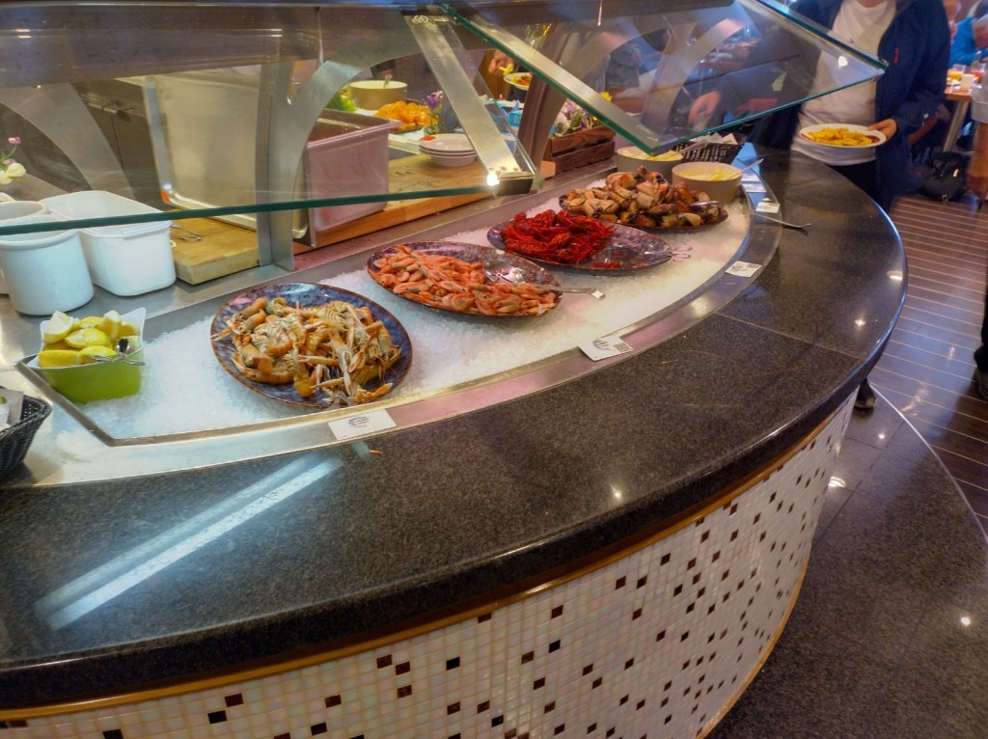

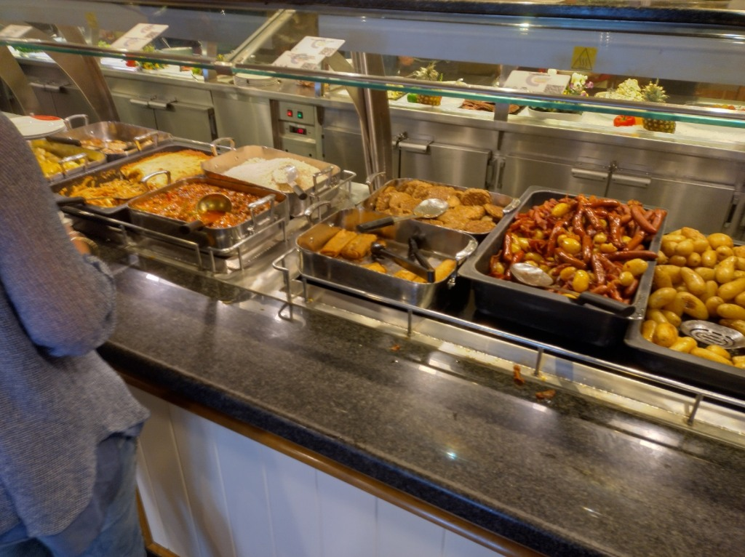
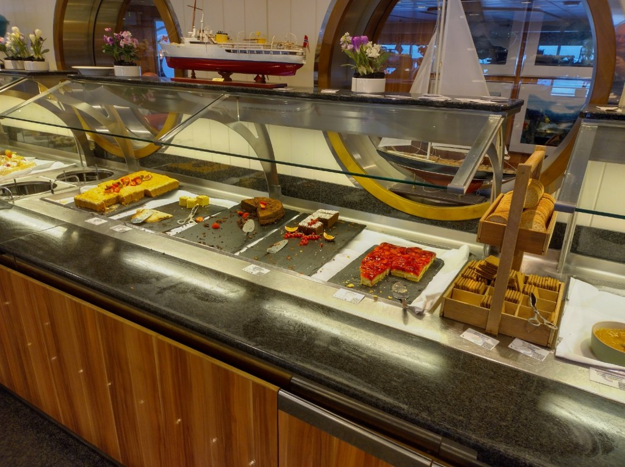

Den Hafen verlassen brauchte noch einige Zeit, ging alles sehr zäh, obwohl es nicht am Zoll lag. Vom Schiff in 6 Spuren rausgeschickt, die sich dann auf 2 Spuren verengten....
Dann ging es weiter Richtung Lindesnes, alles ohne Sensationen. Im Hauptcamp angekommen wurden wir von Cheffin Susann begrüsst und mit dem Gästebetreuer Chris zu unserer Wohnung in Lillehavn geschickt. Alles ok soweit, Boot gut wie erwartet, Wohnung ebenfalls.
Eigentlich wollten wir noch eine kurze Ausfahrt machen, aber der Wind war uns dann doch zu kräftig. 6bft aus SW macht es zwar nicht lebensgefährlich, aber alles andere als angenehm. Ist dann eben so...

2.Tag
Der Morgen begann, wie die Wetterdienste es vorhergesagt haben. Wind mit 6-7 bft aus SW, mit ein paar Regenschauern zur Auflockerung.
Gegen 9 Uhr sind wir rausgefahren, es sollte weniger regnen und der Wind etwas mehr nach W drehen, was uns Landdeckung gegeben hätte.
Das traf beides nicht ein. Gegen 12 Uhr haben wir abgebrochen, durchgeschüttelt und nass bis auf die Socken.
Auch der Fangerfolg lief unter "ausbaufähig", 2 Pollack in der 50er-Klasse und 1 Makrele. Die Fische sind nicht so klein wie man denkt, sie liegen in einer Maurerbütt.

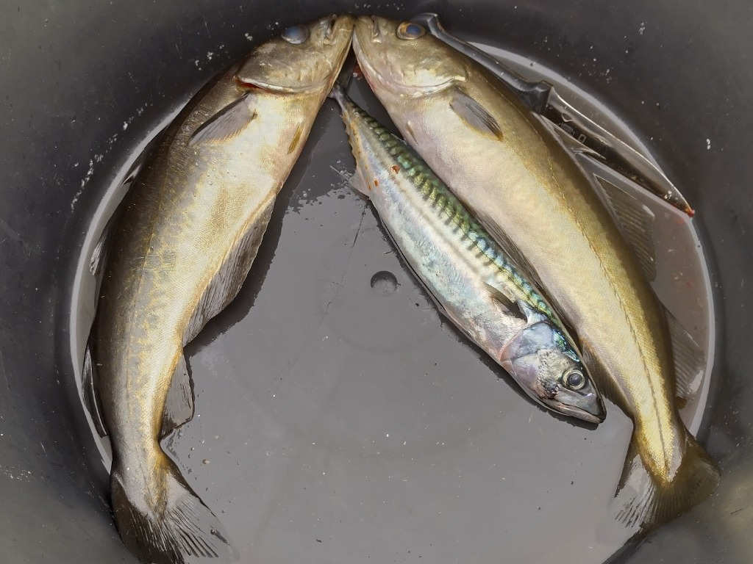

Gegen Abend sollte das Wetter besser werden, etwas weniger Wind und kein Regen mehr. Das traf dan auch so ein.
Wir konnten 2 weitere Pollack mit Gummifisch erbeuten, dazu einen Schellfisch und 2 kapitale Wittlinge auf Naturköder.
Man sieht es auf den Bildern nicht, aber außerhalb der Landdeckung ist kein Angeln möglich. Wir sehen die Schären und Klippen weiter draußen, dort schießt die Gischt locker 7-10m in die Höhe, mindestens 2m Welle.
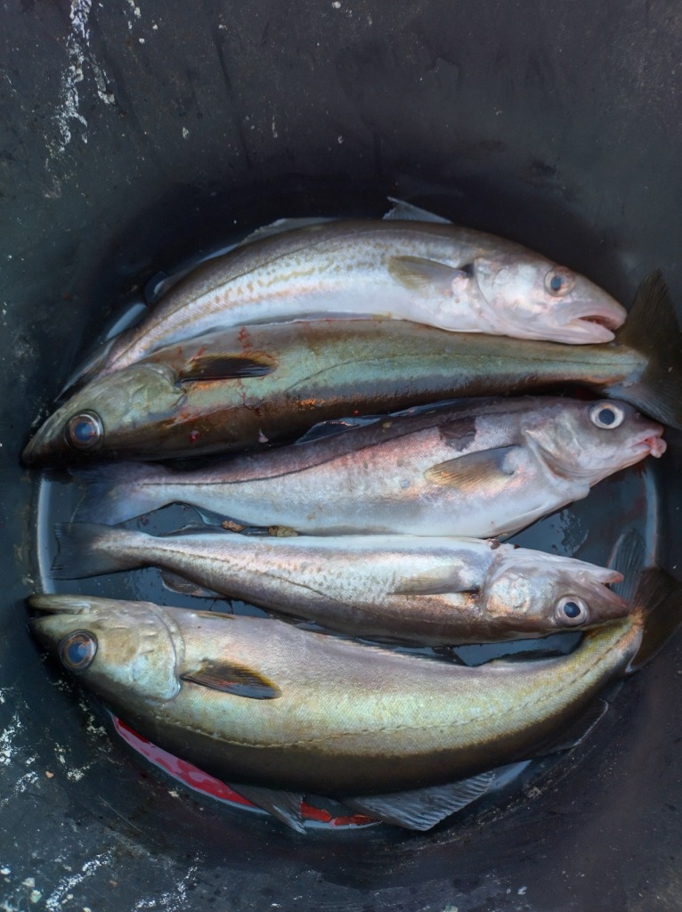

Tag 3
Heute morgen gegen 6 Uhr ausgelaufen. Bei der ersten Drift ein Leng auf Gufi. Dann erstmal weitere Spots besucht, mit sehr mäßigem Erfolg. Irgendwann sind wir halb versehentlich flacher gefahren, dort wurden wir fündig. Die Fische waren bei Wassertiefen von 10-12m, eher ungewöhnlich, aber egal. Wer fängt, hat recht!
Es kamen einige Pollacks und 2 schöne Dorsche hoch, eine gelungene Frühtour.
Weiterhin ist es kaum möglich, mehr als max. 1 km von der Winddeckung-gebenden Steilküste wegzufahren. Es liegen etliche spannende Punkte gar nicht weit entfernt, aber weder die Wellen- noch die Driftsituation machen dort ein Angeln möglich.
Für heute wird es das wohl gewesen sein, Regen setzt ein, Wind wird nicht besser...

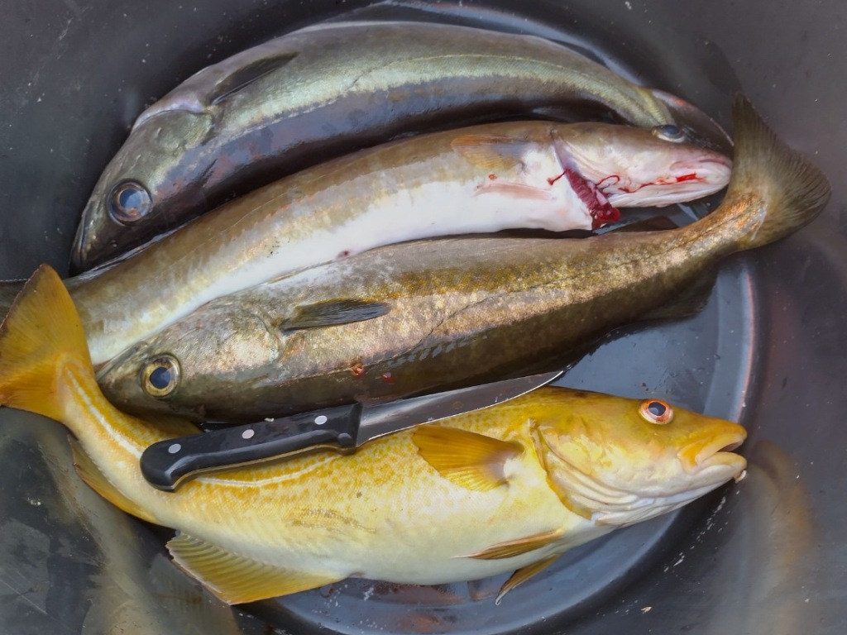

Tag 4
Um 4 Uhr aufgestanden, um 5:30 Uhr rausgefahren. -es ging vom Wind her-
Also mal etwas weiter raus, bestimmt einen ganzen Kilometer von den Felsen weg
Dünung etwa 2 Meter, störte aber nicht massiv. Drift war annehmbar.
Jens konnte einen durchaus brauchbaren Dorsch fangen, ich hatte immerhin einen Köhler von ca. 20 cm.

Tag 5
Wir sind um kurz nach 5 Uhr am Boot gewesen, der sehr exakte Wetterdienst yr.no hatte gerade so aktzeptable Werte für 5-9 Uhr gemeldet.
So sah es kurz nach Sonnenaufgang aus:
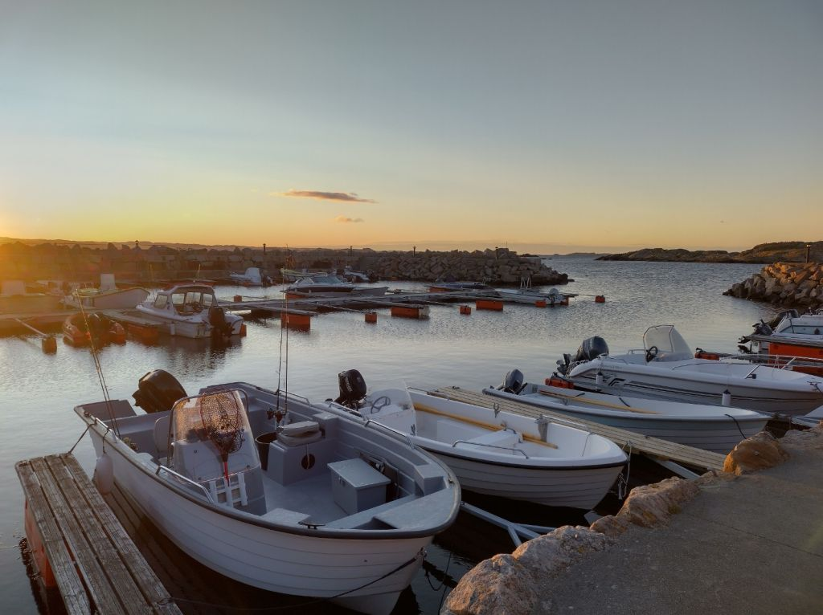

Tag 6
Der Wetterbericht hatte uns ein kleines Fenster versprochen, und dieses Versprechen wurde gehalten.
Um 6 Uhr rausgefahren, eine unserer Erfolgsdriften im Windschatten angesteuert. Von 5m Wassertiefe runtertreiben auf 40m.
Jens lässt den Gufi runter, vielleicht auf 3m, Rute krumm! Na super, nach 1 Sekunde der erste Hänger! Dann bewegte sich der Hänger plötzlich zz, also ziemlich zügig.
Stellte sich dann als Pollack heraus, es muss auch mal was klappen.
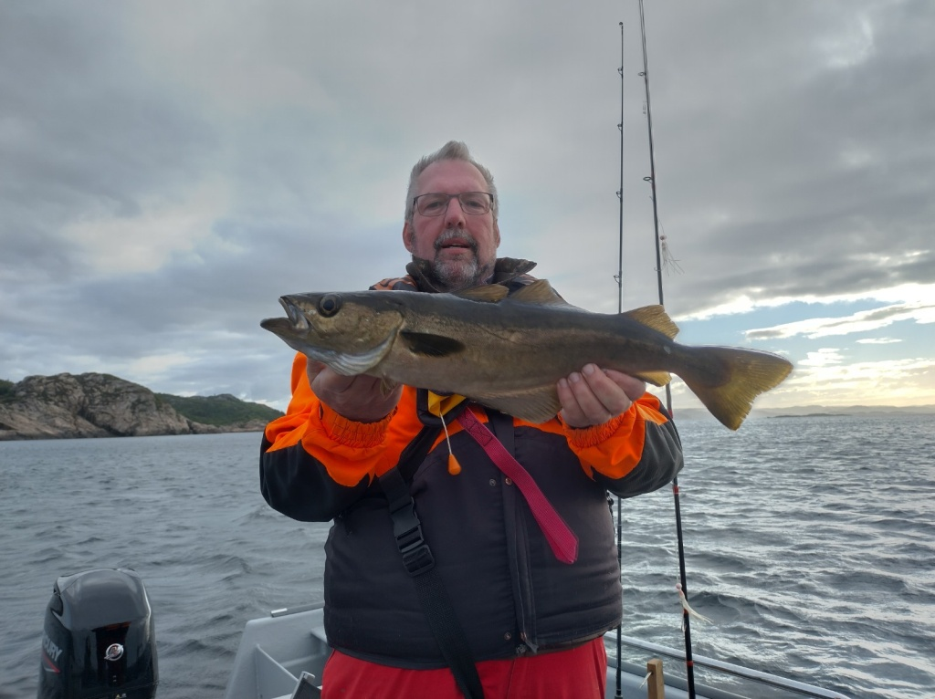
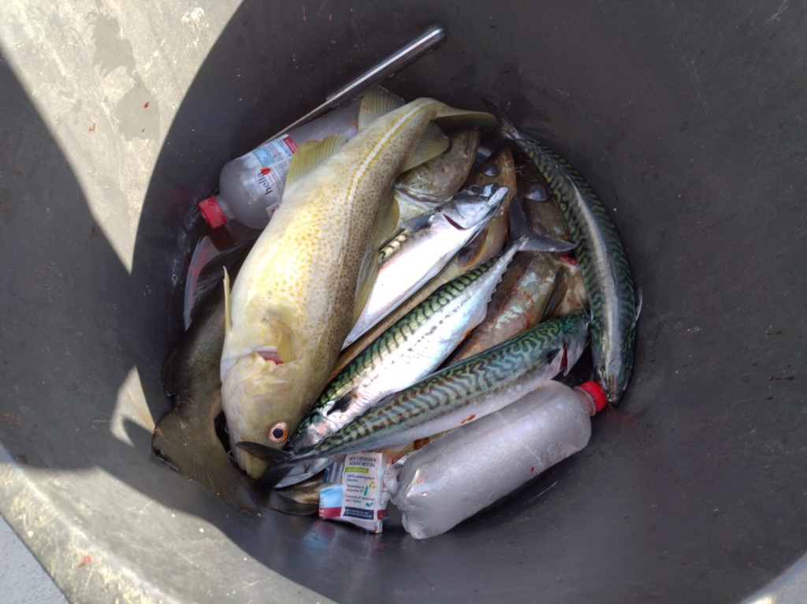
OK, der Punkt war ja witzig, nochmal hin. Ich guck so am Boot runter die Wasserpflanzen an, lass der Gufi runter, Gufi in 2m Wassertiefe verschwunden und Bremse geht. Nächster Pollack, auf Sicht gefangen

Etwas tiefer getrieben, das altbekannte hektische Gezuppel, Makrelen!
Wir haben dann bis etwa 9 Uhr gemacht und relativ gut gefangen. 4 Pollacks, 4 Makrelen, 1 Dorsch.

Es sieht aus der Ferne sooo friedlich aus:
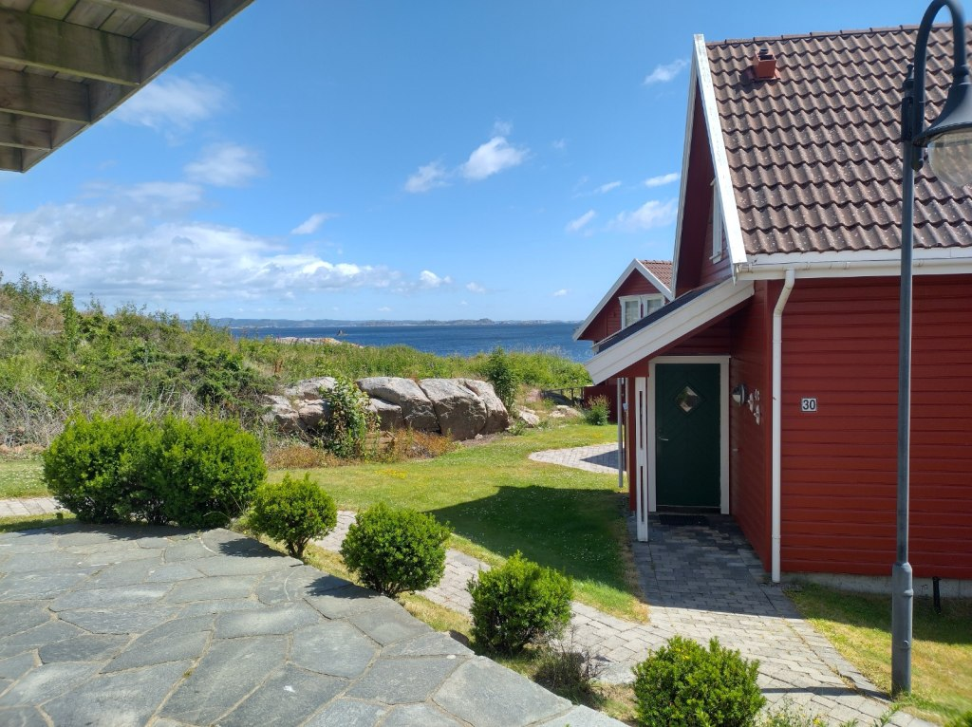

Rückfahrt
Um 6:10 Uhr haben wir die Fewo verlassen, geplant war eigentlich 5:30 Uhr... So richtig sind wir nicht in die Gänge gekommen. Nun wurde die Zeit knapp. Eigentlich soll man 1 Stunde vor Abfahrt an der Fähre sein, bei uns waren es 22 Minuten
Ran an den Ticket-Counter, ich wollte die Ausweise reinreichen, die Colorline-Angestellte lächelte nur und fragte: Uwe und Jens? Bei meiner positiven Antwort reichte sie uns die Bordkarten und wünschte uns eine gute Reise. Offensichtlich wurden wir bereits über das Nummernschild automatisch identifiziert (oder wir sind VIP´s)
Ohne anzuhalten auf die Fähre, ab zum Frühstücksbuffet. Es ist OK, und wenn man auf jeden Fall etwas essen und trinken will, auf jeden Fall billiger als die SB-Restaurants. Die Auswahl und Qualität ist aber nicht annähernd vergleichbar mit dem Buffet, welches ab Mittag angeboten wird.
Pünktlich in Hirtshals angekommen, völlig ohne Ereignisse bis nach Hause durchgefahren.
Eine "Besonderheit" allerdings gab es doch: von der Abfahrt in der Fewo bis zur Ankunft zuhause keine einzige Verzögerung. Keine rote Ampel, keine Grenzkontrolle, kein Stau, kein warten an der Zapfsäule... fast unglaublich! Genau 11 Stunden von Haustür zu Haustür.

